编号：

上海理工大学光电信息与计算机工程学院

**《JAVA程序设计实验》实验报告**



**专　　业 智能科学与技术**

**姓 名　　 高浩琦**

**学　 号 2035060413**

**年　　级 2020**

**指导教师 李锐**

**成 绩：**

**教师签字：**

目录

一、实验目的 3

二、实验设备 3

三、实验原理 3

四、系统功能需求 3

五、系统设计 3

六、系统实现和运行 3

七、心得体会 3

## 一、实验目的

1. 熟悉Java开发工具的使用

2. 掌握Java程序的编写、运行、测试过程。

3. 综合运用Java语言的面向对象特性编写程序。

## 二、实验设备

硬件： 笔记本电脑

软件环境： IntelliJ IDEA Edition 2021.2.1，JDK 17

## 三、实验原理

【所使用或调用到的Java程序语言特性、类库功能、面向的对象方法等。】

在TCP/IP编程中，为客户端和服务器端提供相同的端口号和IP地址号，实现Sever端和Client端的信息通信。

在本程序中，User类对用户的信息进行封装，并用Serializable接口来实现用户信息序列化。

通过PrintWrite和bufferedWrite、BufferedReader和InputstreamReader来实现Sever端和Client端数据信息的传递。

**本程序所用到的方法：**

Sever端：

1. search方法：用于输出当前用户的姓名、余额。
2. withdraw方法：用于用户取出金额，并对余额进行判断及储存。
3. saving方法：用于用户存入金额，并对余额进行储存。
4. transfer方法：用于用户之间的转账，对转账用户和转账金额进行判断，并实现两个用户金额的增加和减少。

Client端：

1. withdraw方法：用于用户输入取款金额，并将数据传到服务器端。
2. saving方法：用于用户输入存款金额，并将数据传到服务器端。
3. transfer方法：用于用户输入转账用户，转账金额，并将数据传到服务器端。

User类：

1. toString方法：用于调用用户信息。
2. getMoney方法：用于调用用户余额。
3. getPwd方法：用于调用用户密码。
4. getName方法：用于调用用户姓名。
5. setMoney方法
6. setPwd方法
7. setName方法
8. User constructor重载

## 四、系统功能需求

【实现的主要功能介绍】

本系统可以实现两台电脑之间的交互，通过TCP/IP协议，将一台电脑作为服务器端，另一台电脑作为客户端，实现了局域网联机。

用户采取用txt文档进行读取。

本系统具有多级面板，第一级的菜单中有登录，退出功能，登录成功后进入到二级面板。

第二级的菜单中有账号查询，存款，取款，转账，退出功能。

账号查询功能可显示当前用户的姓名，余额。

存款功能可通过输入金额，来实现余额增加。

取款功能可通过输入金额来实现余额减少。

转账功能可实现不同用户之间的转账，输入要转账的用户名字并判断是否有这名用户，若有则可以输入转账金额，从而实现转账。

退出功能可回到一级菜单界面，从而实现反复输入用户名字。

## 五、系统设计

【项目文件结构说明，开发的java类的设计说明】

**类与方法设计**

1. **类设计：**

Client类，Client类为客户端，用于输入各种指令。

Sever类，Sever类为服务器端，用于提供各种菜单和接受指令，以及储存数据。

User类，User类用于封装用户信息，方便调用。

1. **项目文件结构说明：**

本程序由Client客户端、Sever服务器端、User用户类，account文本文件组成。、

Bufferedreader类 进行文件、系统输入流的 读取

Printwriter类 进行系统输出流的写入

Bufferedwriter 进行文件流的写入

TCP客户端 TCP服务器端

Socket()

Socket()

Bind()

Connect()

Listen()

建立连接

Write()

Accept()

请求数据

阻塞直到有客户端连接

Read()

回应数据

Read()

Close()

处理请求

结束连接

Account

Write()

写入文件

Read()

Close()

## 六、系统实现和运行

【系统使用操作指南，运行界面截图或结果展示】

1. 启动服务器端和客户端

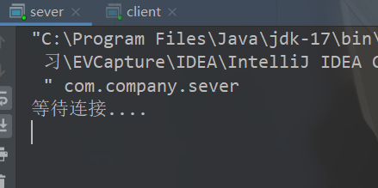

1. 选择登录并且输入用户名和密码

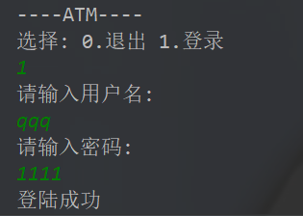

1. 进行账户查询、存款、取款功能

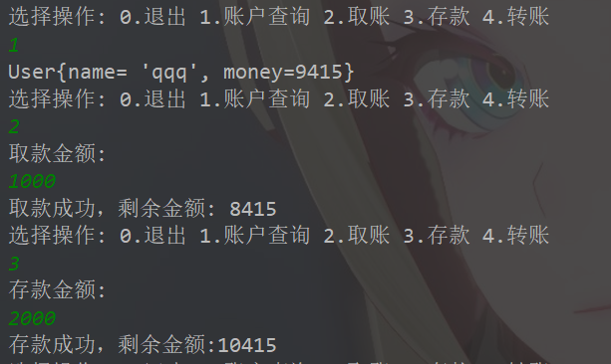

4.进行转账功能

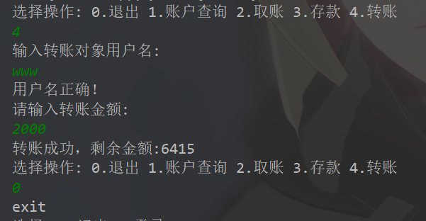

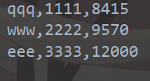

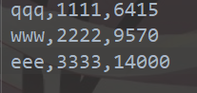

## 七、心得体会

1.遇到的问题：

（1）在循环显示一级菜单时遇到问题，不能运行。

解决方法：在客户端和服务器端同时加上循环

（2）输入的信息不匹配以及信息丢失。

解决方法：仔细查看，对服务器端以及客户端的每一行的输入输出都进行匹配

（3）程序本身的打印容易出错。

解决方法：仔细查看，对两端的打印方法进行确认。

2心得体会：

截止至1.5日，本人已经基本圆满完成了本次实验的要求。在实验过程中，我与同伴积极探讨，共同解决问题，并对一些地方有了自己更深一步的认识。在编程中我们也曾遇到难题，但我们并未气馁，而是努力解决，这才有了今天程序的完成。

相较于刚入门的socket套接字，下学期才学的TCP/IP协议，在此刻大二上的网络编程实验最大的收获莫过于 对曾经畏惧的Java各个字符流字节流，输入输出流的理解变得清晰起来了。现在看来bufferedreader和bufferedwriter 也不过如此，所有的IO流原来真的也都是一个套路。经历了长达一周的艰苦学习与激烈讨论，我与同伴深刻感受到了网络编程的魅力所在，也确实在克服种种困难的过程中受益匪浅，同时也真诚地感谢老师长达一学期的指导与教诲。